**Задание 1 группе**

1)Прочитайте отрывок, попробуйте сказать, что такое собирательство. Отвечайте так: *Собирательство – это сбор …*

2)Рассмотрите картинку.

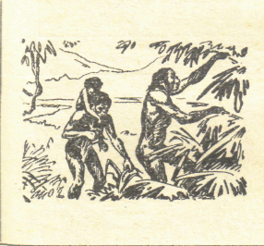

*В древних лесах имелось много ягод, диких плодов и съедобных кореньев. Древнейшие или, как их ещё называют, первобытные люди бродили с места на место, разыскивая плоды, выкапывая заострённой палкой коренья, собирая грибы и ягоды. Этим занимались только дети и женщины. Им надо было искать пищу для племени.*

**Задание 1 группе**

1)Рассмотрите картинки, расставьте их по порядку, составьте рассказ, используя слова палка - копалка, копье, крик, огонь.

2)Прочитайте отрывок и перескажите его.

*Древние люди за долгое время накопили большой опыт. Появились более сложные и разнообразные орудия. Заметив, что согнутое дерево с силой выпрямляется, люди сделали из гибких ветвей лук. Стрелы – из тонких прямых веток. Стрела летела дальше, чем копьё, и вернее попадала в цель. Промахнувшись, можно было сразу же пустить другую стрелу. Лук и стрелы сделали более успешной охоту на подвижных и мелких животных (козы, зайцы…), а так же на птиц. Лук был самым могучим и дальнобойным орудием древних охотников.*

*Охота являлась древнейшей отраслью хозяйства. Мясо крупного животного могло прокормить не одного, а многих людей. Охота требовала, чтобы группа работала дружно. Охота способствовала усовершенствованию орудий труда.*

*3) Сделайте вывод так.* ***Одним из древних занятий людей была охота, так как…***

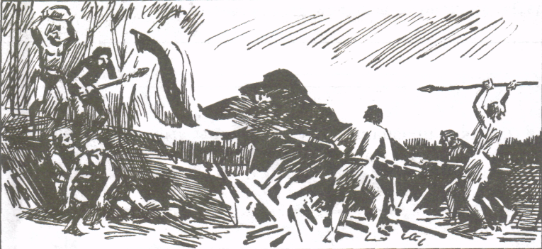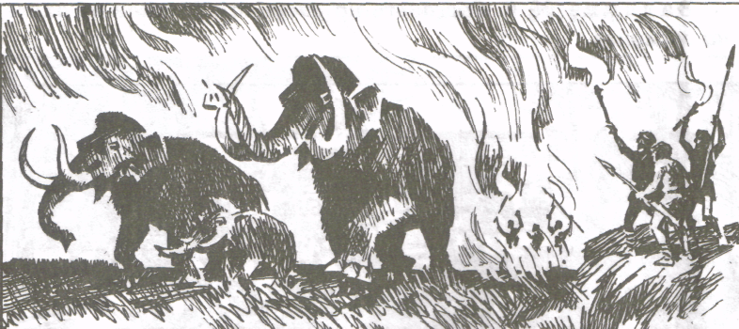

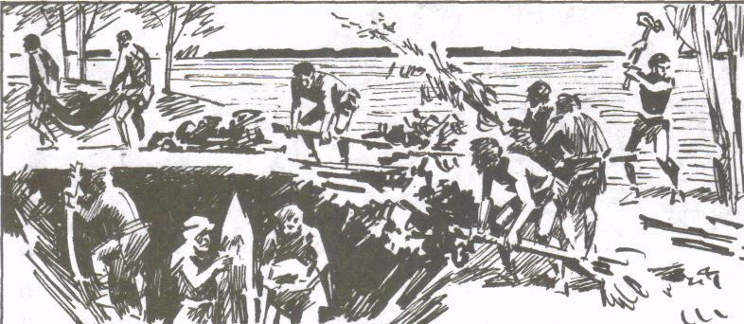

**Задание 2 группе**

1)Рассмотрите картинку. Это древние орудия труда. 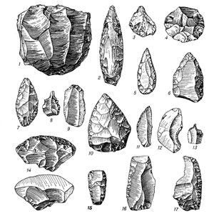

Подумайте, из чего они сделаны и для чего предназначены.

2)Прочитайте отрывок. Что узнали из него нового?

*Древнейшие люди отличались от животных прежде всего умением изготавливать орудия труда.*

*Орудия изготовлялись из дерева и камня. Человек заострил край камня, откалывая от него при помощи другого камня небольшие кусочки.*

*Такие грубые орудия с неровной поверхностью называются ручными рубилами. Ручное рубило сопровождало человека в его странствиях по лесу в поисках пищи и служило защитой от диких животных: с его помощью можно было рубить, резать, а также копать землю. Во время изготовления рубил откалывались отщепы. Их употребляли в качестве остриёв, грубых проколок, скрёбел. Человек пользовался также дубиной и заострённой палкой.*

*Затем вместо тяжёлых и грубых рубил, человек постепенно изготавливал более совершенные орудия труда из камня, а также из кости и рога. Кремневые и костяные наконечники стали прикреплять к длинной палке или к стволу бамбука и сделали копьё. При помощи копья можно было поразить животное на расстоянии. Острыми кремневыми скребками очищали шкуры животных, а костяными иглами их сшивали.*

3)Сделайте вывод о том, как орудия труда изменили жизнь древних людей. Начните говорить так: **Орудия труда…..**

**Задание 3 группе**

1)Прочитайте отрывок.

2)Подчеркните, как у древнего человека появился огонь.

3)Подчеркните, какие возможности дало человеку овладение огнем.

*У людей появилось сильное средство для борьбы с суровой природой – огонь.*

*Сначала древние люди могли видеть огонь при лесных пожарах, когда молния ударяла в дерево, или при извержениях вулканов, когда разливалась лава. Такой огонь пугал людей, и они от него бежали. Но потом они заметили, что огонь даёт тепло, и приходили к нему погреться. Подбрасывая в огонь топливо, человек научился поддерживать его, не давая ему погаснуть. Люди стали переносить пламя с одного места на другое, выхватывая из костров пылающие головни.*

*Позднее человеку удалось самому добыть огонь трением одного куска дерева о другой или ударами кремня о кремень, высекая искру. Это требовало много труда, ловкости и времени, по - этому даже умея добывать огонь, первобытные люди предпочитали поддерживать уже добытый.*

*При помощи огня можно было из пещер изгонять их обитателей – медведей, львов, сильных и опасных для человека хищников. В пещерах поселились люди.*

*Случайно человек обнаружил, что горевшие на огне коренья и мясо были вкуснее. Человек стал пользоваться огнём для приготовления пищи.*